Приложение № 2 к постановлению

Администрации Инкинского сельского поселения

от 26.06.2018 № 88

Схема № 1 расположения объекта

МБОУ «Инкинкая СОШ» по адресу:

с. Инкино, ул. Советская, 15

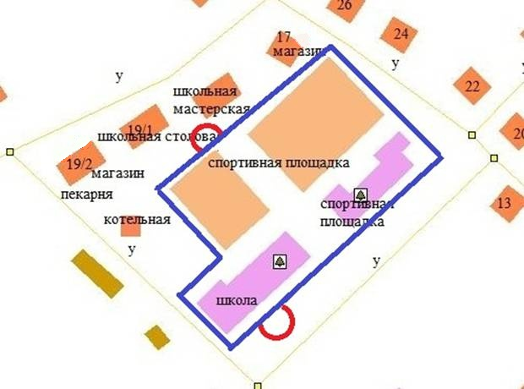

вход

ограждение

13 – метровые зоны

Схема № 2 расположения объекта

Инкинский ФАП по адресу:

с. Инкино, ул. Советская, 11

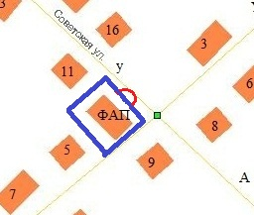

вход

ограждение

13 – метровые зоны

Схема № 3 расположения объекта

Иванкинский ФАП по адресу:

с. Иванкино, ул. Береговая, 13

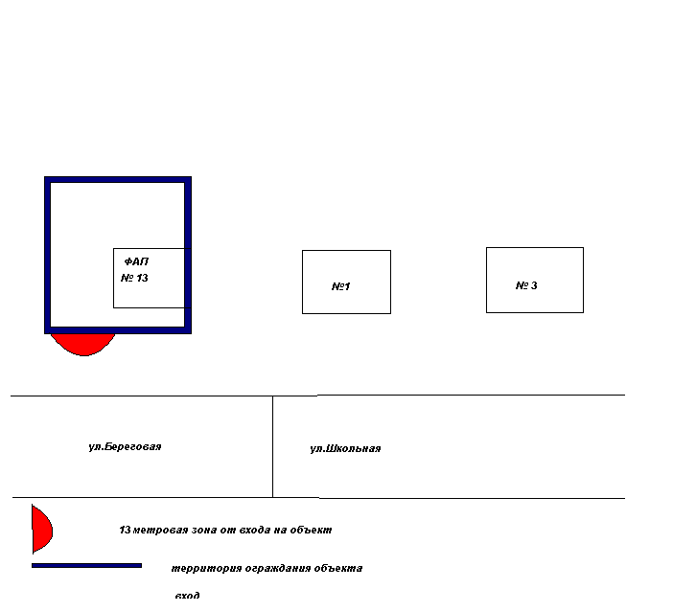

Схема № 4 расположения объекта

МОУ «Копыловская ООШ»

по адресу: с. Копыловка, ул. Школьная , 1

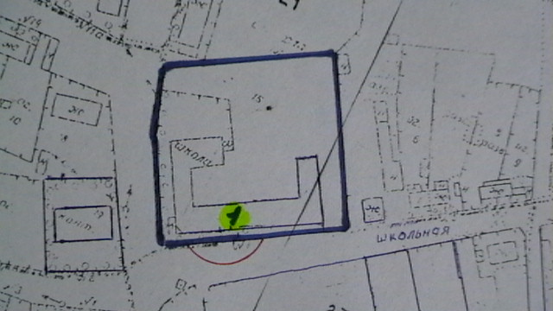

- МОУ «Копыловская ООШ».

- ограждениетерритории объекта.

- вход.

- 13 метровая зона от входа на объект.

Схема № 5

расположения объекта Копыловский ФАП

по адресу: с. Копыловка, ул.Источная , 2

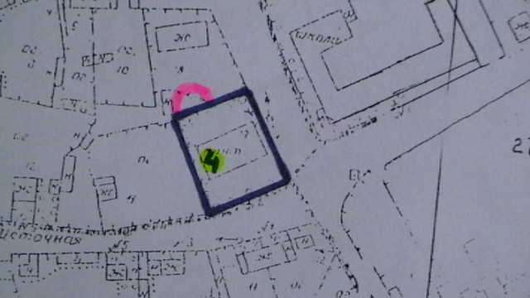

- Копыловский ФАП

- ограждениетерритории объекта.

- вход.

- 13 метровая зона от входа на объект.